Capitolato Tecnico
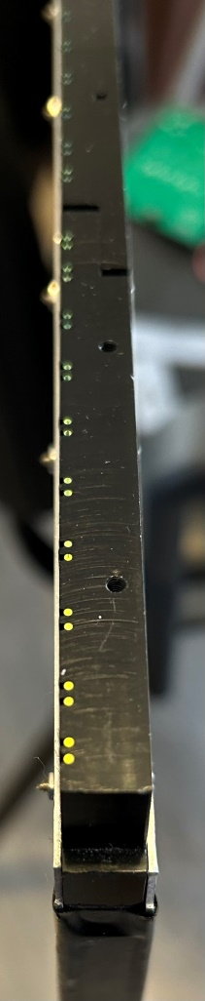
REALIZZAZIONE DI N.2 INTERFACCE MECCANICHE A TENUTA DI LUCE CIASCUNA IN GRADO DI ALLOGGIARE N.4 SCHEDE SIPM DA UTILIZZARE PER I PANNELLI SCINTILLANTI DEL PROGETTO “PORTALE MUONICO” E N.1 COPERTURA A TENUTA DI LUCE PER IL SISTEMA MECCANICO CHE SARA’ REALIZZATO PER PERMETTERE MISURE DI TEST IN CONDIZIONI DI BUIO.

- Rilievo dimensionale della parte terminale di un nostro pannello realizzato con barre e fibre scintillanti opportunamente incastonate in guide meccaniche per trasportare la luce prodotta dai muoni su rivelatori SiPM piazzati alla fine di queste fibre (vedi foto A).

- Realizzazione di un prototipo di parte del pannello scintillante (modello scala 1:1) in modo da ricavare la posizione delle fibre ottiche con precisione micrometrica e da utilizzare come calibro campione durante lo sviluppo del progetto.

Foto “A” dettaglio pannello con fibre ottiche.

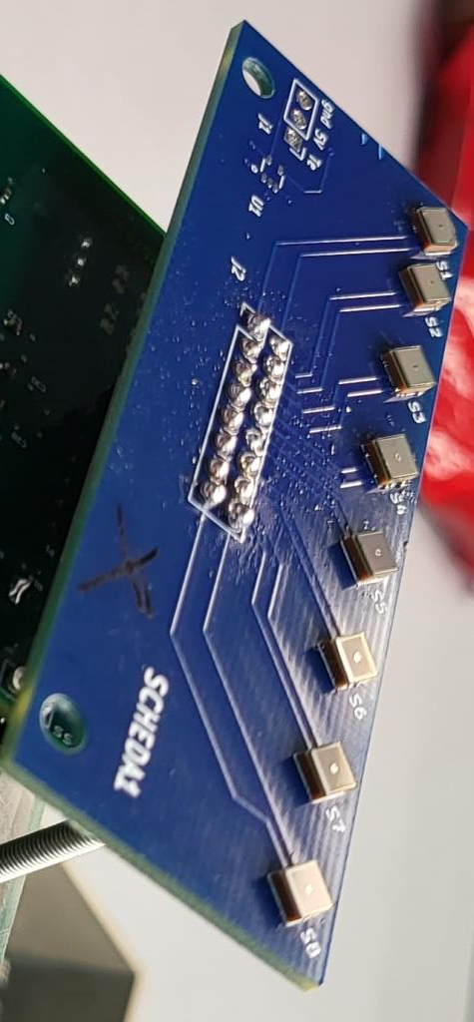
- Realizzazione di una parte meccanica in grado di alloggiare in una sede opportuna a tenuta di luce quattro schede SiPM 1-2-3-4 (nella foto B è riportata una delle 4 schede).

Foto “B” SCHEDA SiPM 1

- Una volta realizzato il prototipo di alloggiamento delle 4 schede, realizzare due interfacce meccaniche identiche necessarie per l’assemblaggio di 2 serie di 4 schede in una posizione ben precisa del ns pannello scintillante (come da foto C). Le due interfacce oltre ad assicurare il posizionamento micrometrico delle 4 schede SiPM devono garantire una perfetta tenuta di luce in tutte le direzioni.
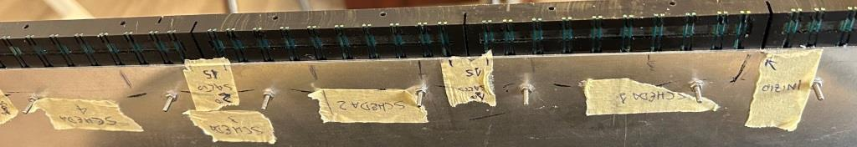
Foto “C” zona funzionale del pannello.

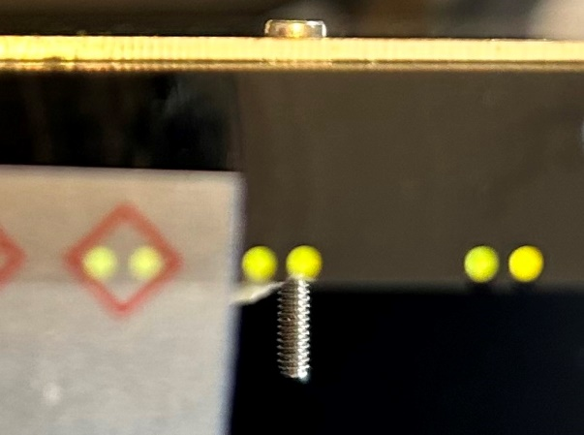
- Realizzazione di un prototipo capace di contenere solo la scheda SiPM n.1 che assemblata nella posizione funzionale del ns pannello scintillante dovrà garantire una perfetta tenuta di luce da tutte le direzioni e la perfetta coincidenza tra le coppie di fibre ottiche incassate nel pannello scintillante e la corrispondente area sensibile degli 8 SiPM della scheda 1 (vedi foto “D”).
Foto “D” particolare dimostrativo di come le coppie di fibre devono coincidere perfettamente all’interno della zona sensibile di ciascun SiPM (zona rossa).

- Verificata la funzionalità e la giusta collocazione con precisione micrometrica delle schede, si realizzano le due interfacce, ciascuna delle quali dovrà contenere le 4 schede SiPM, nel rispetto assoluto dei parametri suddetti.

- Le due interfacce oltre a garantire quanto sopra detto dovranno essere munite di appositi supporti esterni per l’ancoraggio ed il supporto di schede elettroniche di ns fornitura (vedi foto “E”).

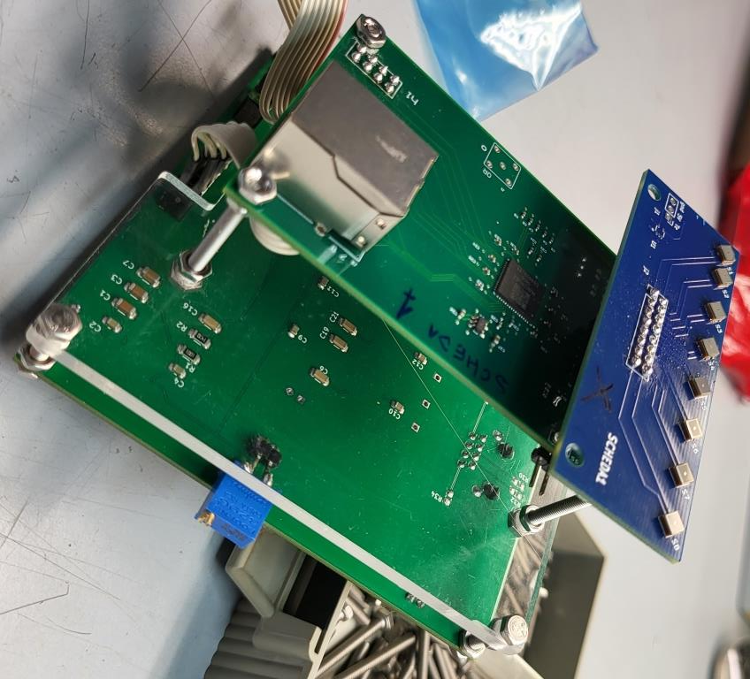
Foto “E” La foto mostra una delle schede SiPM connessa a due schede elettroniche di Front-End (FE). Sia nella prima scheda di FE che nella seconda scheda di FE ci sono dei connettori RJ45 che provvedono alla connessione con l’elettronica di Back-End. I cavi di collegamento dovranno essere sorretti da opportuni supporti da progettare e realizzare ad” hoc”.

- Realizzazione di una copertura del sistema meccanico così realizzato con le schede alloggiate all’interno in modo da poter effettuare test in condizioni di buio. La copertura seguirà fedelmente (in modo complementare) la forma delle interfacce, in modo tale che in un primo momento ciascun sistema meccanico potrà funzionare in condizioni di buio e, successivamente, rimuovendo la copertura potrà essere montato direttamente sul pannello formato dalle barre e dalle fibre scintillanti.

